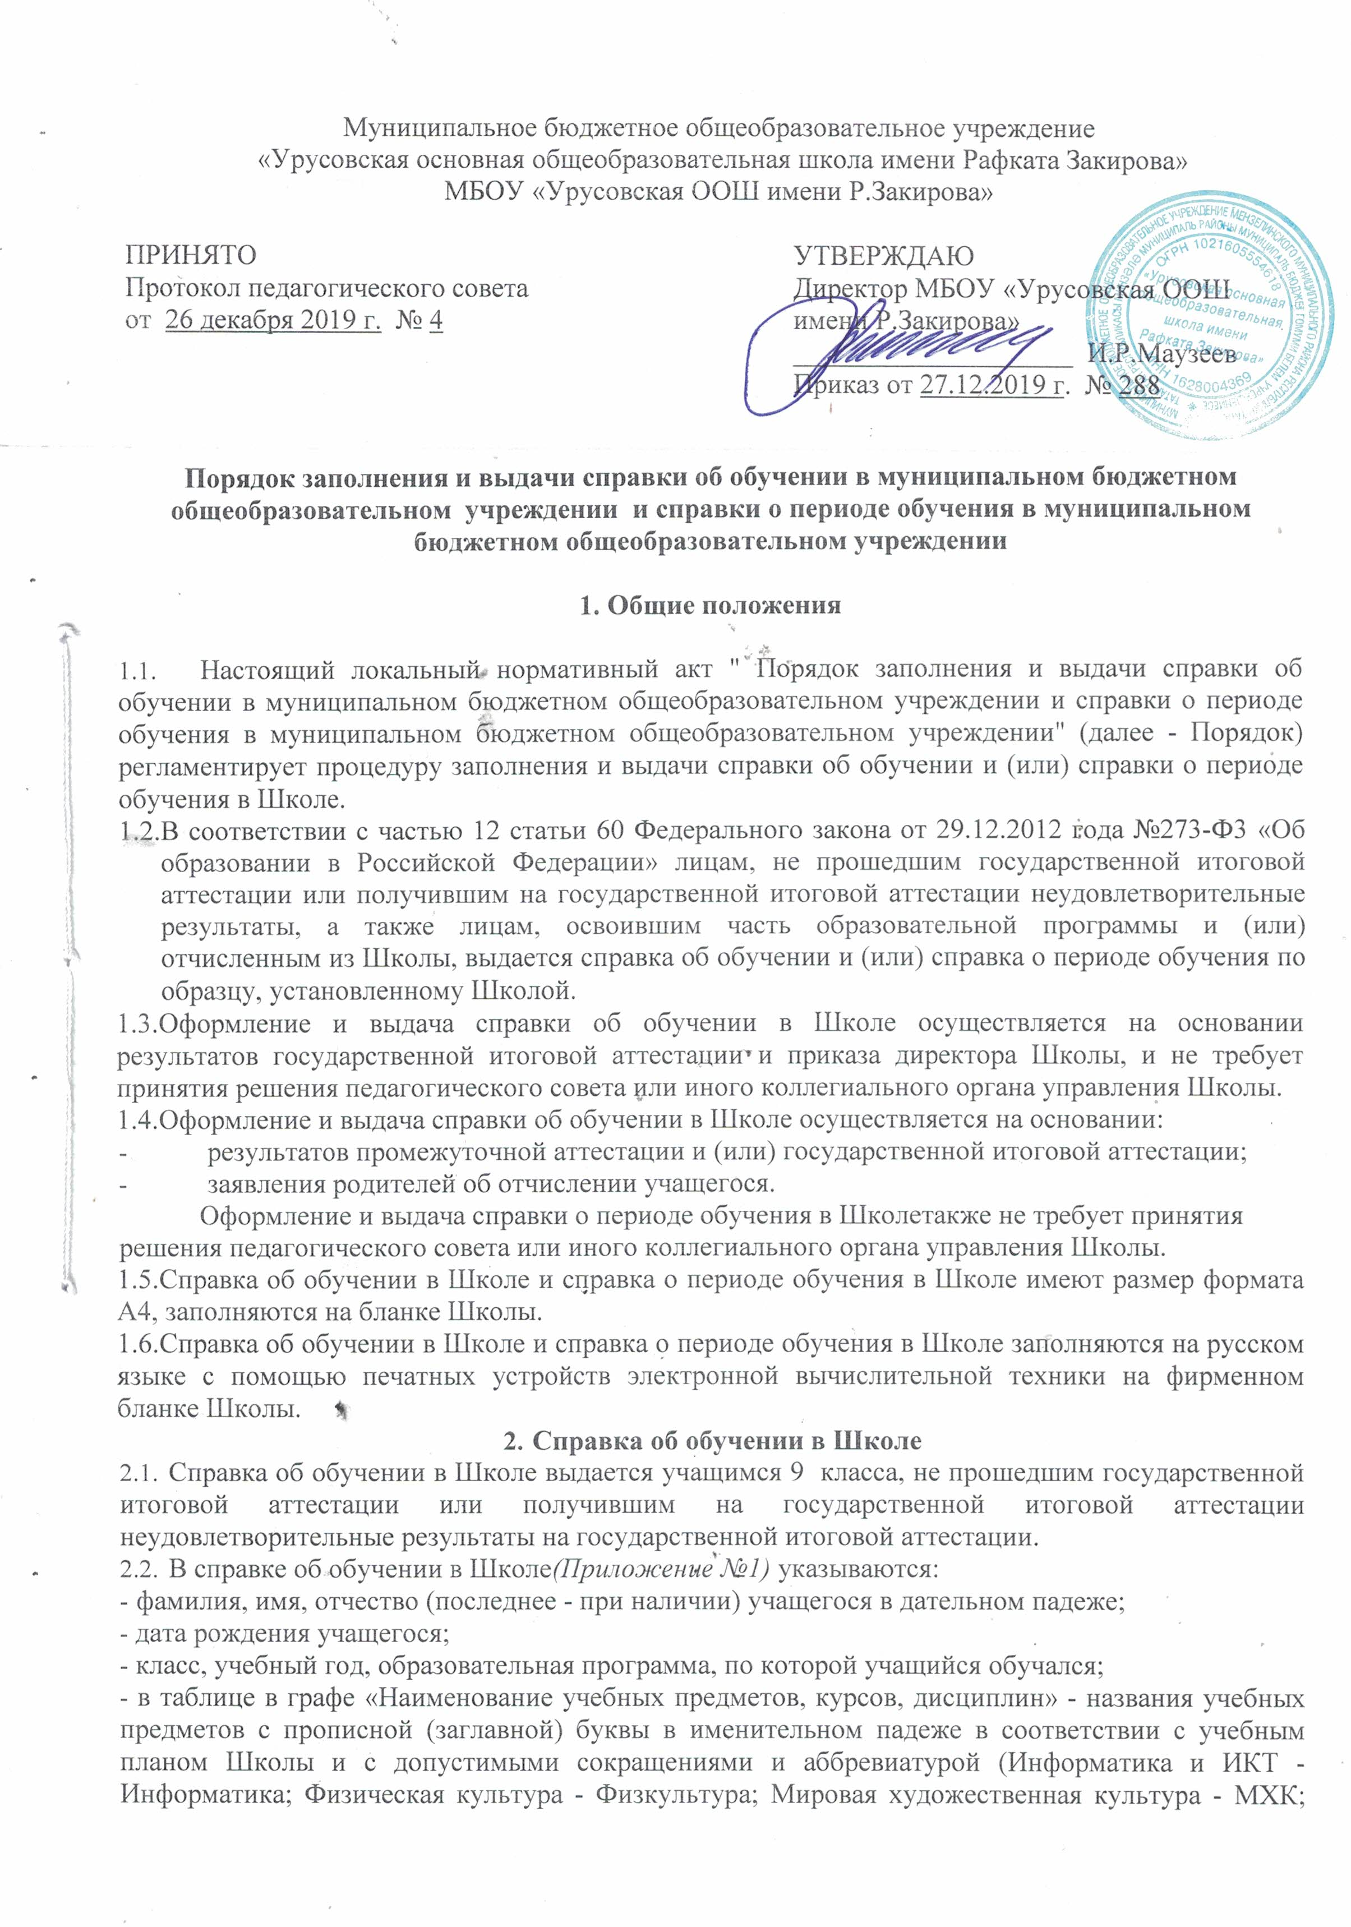
- Изобразительное искусство - ИЗО; Основы безопасности жизнедеятельности - ОБЖ). Название учебного предмета «Иностранный язык» уточняется записью (в скобках), указывающей, какой именно иностранный язык изучался учащимся;
- в графах «Годовая отметка за последний год обучения» и «Итоговая отметка» проставляются отметка по каждому предмету учебного плана. Отметки проставляются арабскими цифрами и в скобках - словами. При этом возможно сокращение слов в соответствии с правилами русской орфографии (удовлетворительно - удовл.). Итоговая отметка по предмету (предметам), по которым на государственной итоговой аттестации учащийся получил неудовлетворительные результаты, выставляется «2» (неудовлетворительно);
- в графе «Отметка, полученная на государственной (итоговой) аттестации или количество баллов по результатам ОГЭ» проставляются отметки (для учащихся 9 класса - арабскими цифрами и в скобках - словами).
- на незаполненных строках справки об обучении в Школе (в таблице) ставится «2»;
-дата заполнения справки об обучении в Школе.
2.3Для предъявления по месту требования выдается справка об обучении в Школе без указания результатов обучения (Приложение №2)
  - Подпись директора Школы проставляется чернилами, пастой или тушью черного, синего или фиолетового цвета.
  - Заполненные справки заверяются печатью Школы. Печать проставляется на отведенном для нее месте. Оттиск печати должен быть ясным, четким и легко читаемым.
  - Справку об обучении заполняет классный руководитель учащегося.
  - Справка об обучении передается заместителю директора по учебно - воспитательной работе, который осуществляет проверку сведений, внесенных в справку, присваивает регистрационный номер и вносит сведения о справке в книгу регистрации выданных справок об обучении в Школе.
  - Книга регистрации выданных справок об обучении в Школе ведется отдельно по каждому уровню общего образования и содержит следующие сведения:
- номер учетной записи (по порядку);
- фамилию, имя, отчество (при наличии) учащегося;
- дату рождения учащегося;
- регистрационный номер справки об обучении в Школе;
- итоговые отметки учащегося;
- подпись получателя справки об обучении в Школе;
- дату выдачи справки об обучении в Школе.
  - Записи в книге учета выданных справок об обучении в Школе заверяются подписями классного руководителя, директора Школы и печатью Школы.
  - Копия справки об обучении в Школе вкладывается в личное дело учащегося.
- Справка о периоде обучения в образовательной организации, реализующей основные общеобразовательные программы- начального общего, основного общего образования
  - Справка о периоде обучения в образовательной организации, реализующей основные общеобразовательные программы- начального общего, основного общего образования(Приложение №3) выдается учащимся, отчисленным из Школы по различным основаниям, а также экстернам, проходившим в Школе промежуточную аттестацию.
  - В справке указываются:
- фамилия, имя, отчество (последнее - при наличии) учащегося в дательном падеже;
- дата рождения учащегося;
- класс, учебный год, образовательная программа, по которой учащийся обучался;
- в таблице в графе «Наименование учебных предметов, курсов, дисциплин» названия учебных предметов с прописной (заглавной) буквы в именительном падеже в соответствии с учебным планом МБОУ (индивидуальным учебным планом учащегося) и с допустимыми сокращениями и аббревиатурой (Информатика и ИКТ Информатика; Физическая культура Физкультура; Мировая художественная культура МХК; Изобразительное искусство ИЗО; Основы безопасности жизнедеятельности - ОБЖ). Название учебного предмета «Иностранный язык» уточняется записью (в скобках), указывающей, какой именно иностранный язык изучался учащимся;
- в графах «1 четверть» («1 полугодие») проставляются отметки по каждому предмету учебного плана за указанный период обучения. Отметки проставляются арабскими цифрами и в скобках словами. При этом возможно сокращение слова в соответствии с правилами русской орфографии (удовлетворительно удовл.).
- в графе «Текущие отметки» указывается период обучения и проставляются текущие отметки по каждому предмету учебного плана за указанный период обучения арабскими цифрами. Графа «текущие отметки» для экстернов не заполняется;
- на незаполненных строках справки о периоде обучения в Школе (в таблице) ставится «2»;
-дата заполнения справки о периоде обучения в Школе.
  - Справка о периоде обучения в Школе может быть без результатов обучения и предназначается для предъявления по месту требования.(Приложение №4)
  - Подпись директора Школы проставляется чернилами, пастой или тушью черного, синего или фиолетового цветов.
  - Заполненные справки о периоде обучения в Школе заверяются печатью Школы. Печать проставляется на отведенном для нее месте. Оттиск печати должен быть ясным, четким и легко читаемым.
  - Справку о периоде обучения в Школе заполняет классный руководитель учащегося (для учащихся, отчисленных из Школы), заместитель директора по учебно-воспитательной работе.
  - Справка об обучении передается заместителю директора по учебно - воспитательной работе, который осуществляет проверку сведений, внесенных в
справку, присваивает регистрационный номер и вносит сведения о справке в книгу учета выданных справок о периоде обучения в Школе.
- В Школе ведется книга регистрации выданных справок о период обучения в Школе, которая содержит следующие сведения:
- номер учетной записи (по порядку);
- фамилию, имя, отчество (при наличии) учащегося;
- регистрационный номер справки об обучении в Школе
- подпись получателя справки об обучении в Школе;
- дату выдачи справки об обучении в Школе.

4. Заключительные положения
-4.1. Положение принято с учетом мнения Совета учащихся, Совета родителей, а также представительного органа работников организации, осуществляющей образовательную деятельность.
-4.2. Изменения в Положение могут быть внесены только с учетом мнения Совета учащихся, Совета родителей, а также представительного органа работников организации, осуществляющей образовательную деятельность.

